03.04.2020 piątek
Wiosna w ptasich gniazdach
Cele: Poznanie przez dzieci domów ptaków

1. Opowiadanie „Ptasie gniazda”
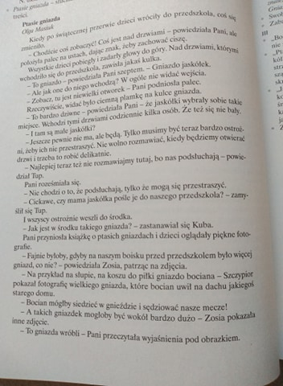
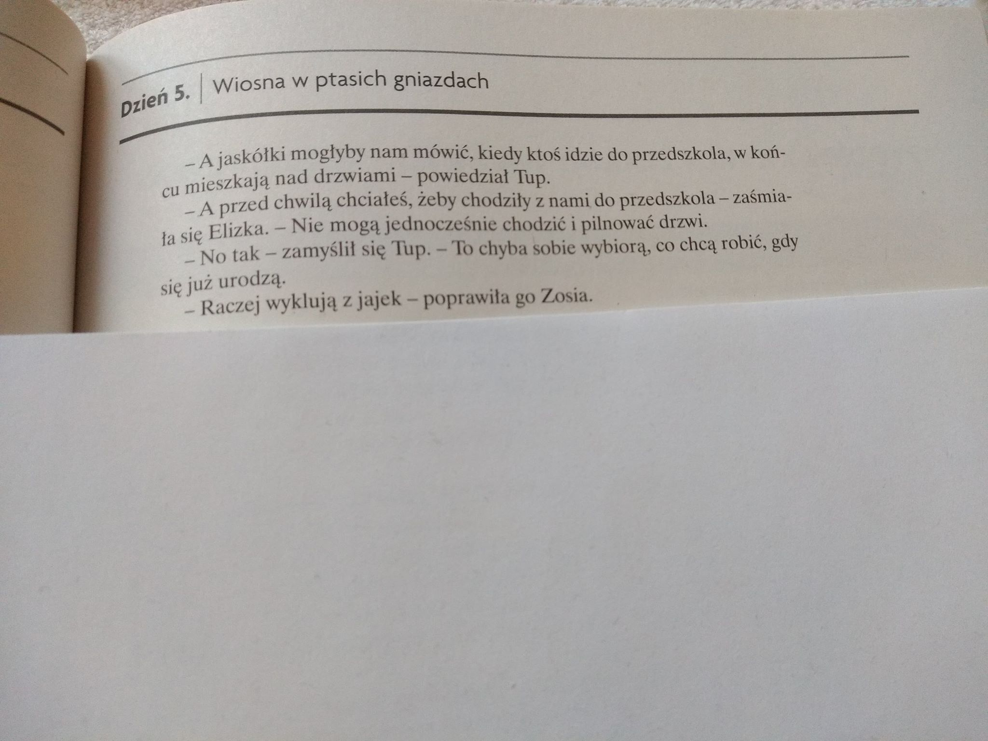

- Omówienie tekstu z dzieckiem
- Co dzieci i pani znaleźli za drzwiami?
- Czyje to było gniazdo?
- Z czego wykluwają się małe ptaki?
- Gniazda jakich ptaków dzieci oglądały w książce?

2. Oglądanie ptasich gniazd

Jaskółka
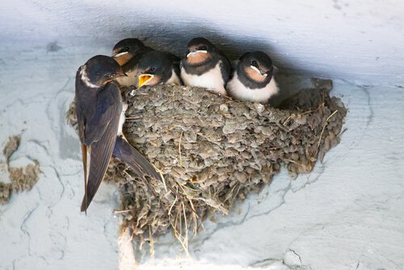
Wróbel
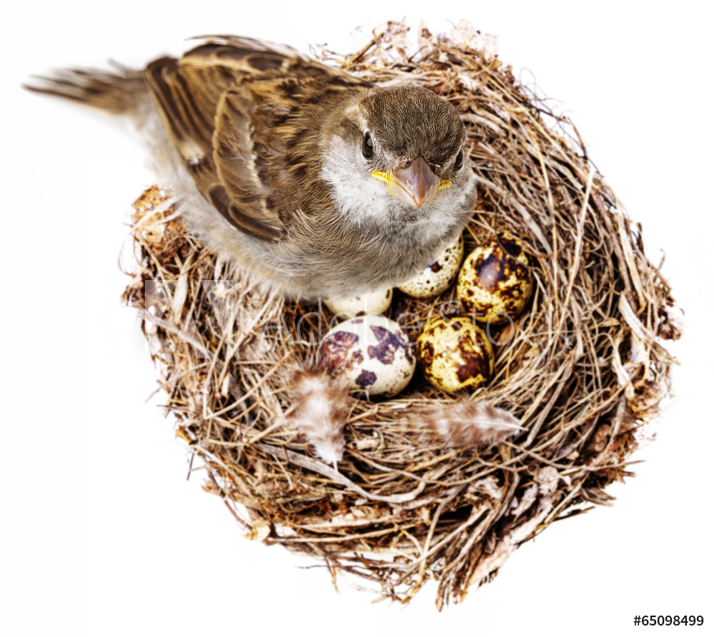

Bocian
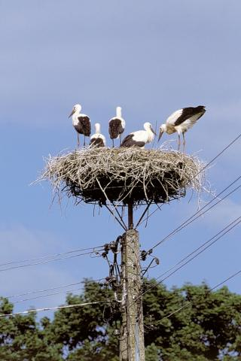

3. Przeliczanie i tworzenie zbiorów
- Proszę, aby dzieci podzieliły np. klocki na trzy równe zbiory, tak, aby w każdym zbiorze były po trzy klocki.

4.. Kolorowanka
